# 审批流数据库设计

## 文档创建信息

|  |  |  |  |
| --- | --- | --- | --- |
| 日期 | 版本 | 描述 | 作者 |
| 2020-04-19 | 1.0 | 审批流数据库设计文档 | 李斌 |
|  |  |  |  |
|  |  |  |  |

## 文档修订记录

|  |  |  |  |  |  |  |
| --- | --- | --- | --- | --- | --- | --- |
| 修改日期 | 修改章节 | 修改类型 | 修改描述 | 修改人 | 审核人 | 版本号 |
|  |  |  |  |  |  |  |
|  |  |  |  |  |  |  |
|  |  |  |  |  |  |  |

目录

审批流数据库设计 1

文档创建信息 2

文档修订记录 2

目录 2

1、总述 3

1.1、编写目的 3

1.2、 背景 3

1.3、相关质料、缩略语、定义 3

2、 外部设计 3

2.1、环境说明 3

3、 数据库逻辑设计 4

3.1、数据实体-关系图 4

3.2、数据实体描述 7

3.3、实体关系描述 8

4、 物理实现 8

4.1、物理结构 8

4.1.1 创建数据库 8

4.1.2 创建表 9

4.2、安全设计 12

5、 相关规则 12

6、 索引设计 12

## 1、总述

### 1.1、编写目的

本数据库设计文档是针对审批流项目数据库进行系统设计, 参阅人员包括但不限于审批流开发人员、审批流测试人员、审批流产品设计人员、DBA.

### 1.2、背景

数据库名称approval_flow, 使用本数据库的软件系统为审批流项目, 本数据库的任务提出者为李挺婷, 设计者为李斌, 指导人员黎俊颖, 相关人员包括但不限于审批流项目参与人员, 用户包括但不限于优特云成员.

### 1.3、相关质料、缩略语、定义

## 外部设计

### 2.1、环境说明

本数据库采用MySql(5.7版本)设计, 使用数据库设计工具NavicatPremium for MySql(12版本), 编程工具IDEA(2019版本), 详细配置待定.

数据库服务器的基本硬件配置: CentOS 7.2+，CPU 4核3.0GHz，内存8GB，硬盘空间SSD 40GB.

## 数据库逻辑设计

### 3.1、数据实体-关系图

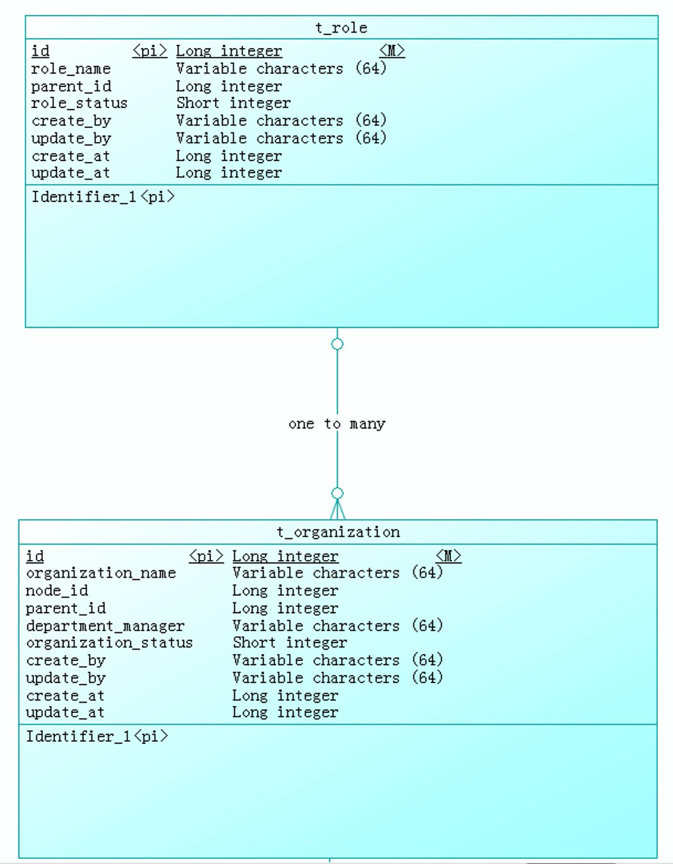

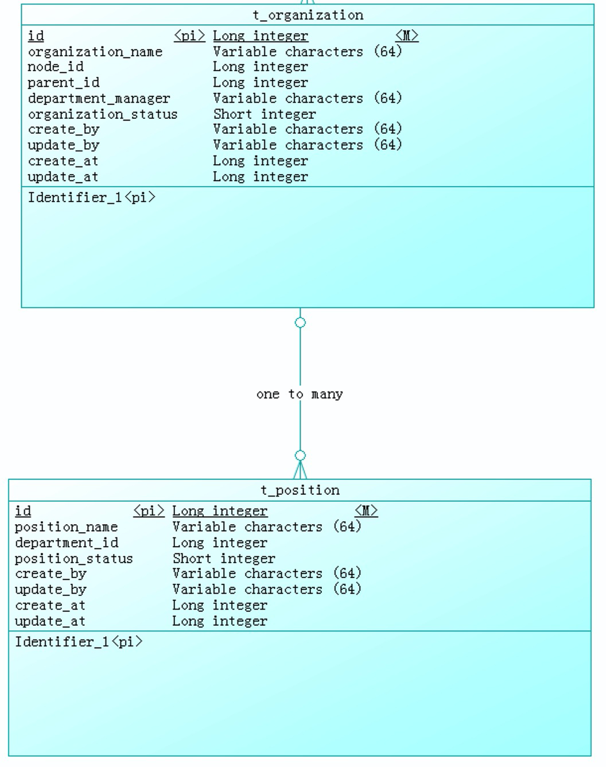



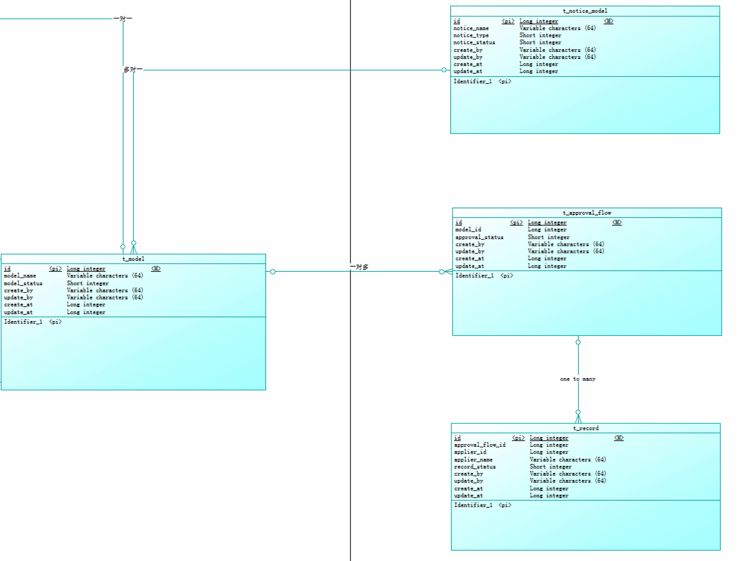

### 3.2、数据实体描述

t_role: 角色表, 映射审批流中角色. 包含属性id(id), app_id(角色所属应用id), role_id(角色id), name(角色名称), parent_id(上级角色id), status(状态), create_by(创建人), update_by(更新人), create_at(创建时间), update_at(更新时间);

t_organization: 组织架构表, 映射审批流组织架构. 包含属性id(id), app_id(组织架构所属应用id), name(组织架构名称), node_id(节点id), parent_id(父组织架构id), department_manager(部门接口人), status(状态), create_by(创建人), update_by(更新人), create_at(创建时间), update_at(更新时间);

t_position: 岗位表, 映射审批流岗位. 包含属性id(id), app_id(应用id), name(岗位名称), department_id(所属组织架构id), status(状态), create_by(创建人), update_by(更新人), create_at(创建时间), update_at(更新时间);

t_model: 审批流模板表, 映射审批流. 包含属性id(id), app_id(应用id), name(审批流名称), status(状态), create_by(创建人), update_by(更新人), create_at(创建时间), update_at(更新时间);

t_business_data: 审批流模板业务数据表, 映射审批流模板业务数据. 包含属性id(id), app_id(应用id), model_id(审批流模板id), name(字段名称), symbol(标识符), data_type(数据类型), status(状态), create_by(创建人), update_by(更新人), create_at(创建时间), update_at(更新时间);

t_flow_config: 审批流模板流程配置表, 映射审批流模板流程配置. 数据待定.

t_node_config: 审批流模板节点配置表, 映射审批流模板节点配置. 包含属性id(id), app_id(应用id), model_id(模板id), name(节点名称), data_ids(可见范围数据id列表), level(节点顺序), status(状态), create_by(创建人), update_by(更新人), create_at(创建时间), update_at(更新时间);

t_basic_config: 审批流模板基础设置表, 映射审批流模板基础设置. 包含属性id(id), app_id(应用id), model_id(审批流模板id), department_id(部门id), role_id(角色id), user_id(人员id), appliable(是否可发起申请), visible(是否可查看), status(状态), create_by(创建人), update_by(更新人), create_at(创建时间), update_at(更新时间);

t_record: 审批流申请记录表, 映射审批流申请记录. 包含属性id(id), app_id(应用id), approval_flow_id(审批流id), applier_id(申请人id), applier_name(申请人名称), status(状态), create_by(创建人), update_by(更新人), create_at(创建时间), update_at(更新时间);

t_notice_model: 消息通知模板表, 映射审批流消息通知. 包含属性id(id), app_id(应用id), name(消息通知模板名称), notice_type(通知方式), status(状态), create_by(创建人), update_by(更新人), create_at(创建时间), update_at(更新时间);

t_approval_flow: 审批流实例表, 映射审批流实例. 包含属性 id(审批流实例id), app_id(应用id), model_id(审批流模板id), status(状态), create_by(创建人), update_by(更新人), create_at(创建时间), update_at(更新时间);

### 3.3、实体关系描述

t_role : t_organization (1 : n). 角色和组织架构是一对多关系;

t_role : t_position (n : 1). 角色和岗位是多对一的关系;

t_model : t_business_data : t_flow_config : t_node_config : t_basic_config (1 : 1 : 1 : 1 : 1). 审批流模板、模板业务数据、模板流程配置、模板节点配置、模板基础配置是一对一对一对一对一关系.

## 物理实现

## 4.1、物理结构

### 4.1.1 创建数据库

DROP DATABASE IF EXISTS approval;

CREATE DATABASE IF NOT EXISTS approval

DEFAULT CHARACTER SET utf8

DEFAULT COLLATE utf8_unicode_ci;

### 4.1.2 创建表

CREATE TABLE `t_role` (

`id` bigint(20) unsigned PRIMARY KEY NOT NULL AUTO_INCREMENT comment 'id',

`role_name` varchar(64) comment '角色名称',

`parent_id` bigint(20) comment '上级角色id',

`role_status` tinyint(4) comment '状态',

`create_by` varchar(64) comment '创建人',

`update_by` varchar(64) comment '更新人',

`create_at` bigint(20) comment '创建时间',

`update_at` bigint(20) comment '更新时间'

) ENGINE=InnoDB DEFAULT CHARSET=utf8 COLLATE=utf8_unicode_ci COMMENT='角色表';

CREATE TABLE `t_organization` (

`id` bigint(20) unsigned PRIMARY KEY NOT NULL AUTO_INCREMENT comment 'id',

`organization_name` varchar(64) comment '组织架构名称',

`node_id` bigint(20) comment '节点id',

`parent_id` bigint(20) comment '父组织架构id',

`department_manager` varchar(64) comment '部门接口人',

`organization_status` tinyint(4) comment '状态',

`create_by` varchar(64) comment '创建人',

`update_by` varchar(64) comment '更新人',

`create_at` bigint(20) comment '创建时间',

`update_at` bigint(20) comment '更新时间'

) ENGINE=InnoDB DEFAULT CHARSET=utf8 COLLATE=utf8_unicode_ci COMMENT='组织架构表';

CREATE TABLE `t_position` (

`id` bigint(20) unsigned PRIMARY KEY NOT NULL AUTO_INCREMENT comment 'id',

`position_name` varchar(64) comment '岗位名称',

`department_id` bigint(20) comment '所属组织架构id',

`position_status` tinyint(4) comment '状态',

`create_by` varchar(64) comment '创建人',

`update_by` varchar(64) comment '更新人',

`create_at` bigint(20) comment '创建时间',

`update_at` bigint(20) comment '更新时间'

) ENGINE=InnoDB DEFAULT CHARSET=utf8 COLLATE=utf8_unicode_ci COMMENT='岗位表';

CREATE TABLE `t_model` (

`id` bigint(20) unsigned PRIMARY KEY NOT NULL AUTO_INCREMENT comment 'id',

`model_name` varchar(64) comment '审批流模板名称',

`model_status` tinyint(4) comment '状态',

`create_by` varchar(64) comment '创建人',

`update_by` varchar(64) comment '更新人',

`create_at` bigint(20) comment '创建时间',

`update_at` bigint(20) comment '更新时间'

) ENGINE=InnoDB DEFAULT CHARSET=utf8 COLLATE=utf8_unicode_ci COMMENT='审批流模型表';

CREATE TABLE `t_business_data` (

`id` bigint(20) unsigned PRIMARY KEY NOT NULL AUTO_INCREMENT comment 'id',

`model_id` bigint(20) unsigned NOT NULL comment '审批流模板id',

`data_name` varchar(64) comment '模板业务数据名称',

`symbol` tinyint(4) comment '标识符',

`data_type` tinyint(4) comment '数据类型',

`data_status` tinyint(4) comment '状态',

`create_by` varchar(64) comment '创建人',

`update_by` varchar(64) comment '更新人',

`create_at` bigint(20) comment '创建时间',

`update_at` bigint(20) comment '更新时间'

) ENGINE=InnoDB DEFAULT CHARSET=utf8 COLLATE=utf8_unicode_ci COMMENT='模板业务数据表';

t_flow_config: 审批流模板流程配置表, 映射审批流模板流程配置. 数据待定.

CREATE TABLE `t_node_config` (

`id` bigint(20) unsigned PRIMARY KEY NOT NULL AUTO_INCREMENT comment 'id',

`model_id` bigint(20) unsigned comment '审批流模板id',

`node_name` varchar(64) comment '节点名称',

`data_ids` varchar(512) comment '可见范围数据id列表',

`level` tinyint(4) comment '节点顺序',

`node_status` tinyint(4) comment '状态',

`create_by` varchar(64) comment '创建人',

`update_by` varchar(64) comment '更新人',

`create_at` bigint(20) comment '创建时间',

`update_at` bigint(20) comment '更新时间'

) ENGINE=InnoDB DEFAULT CHARSET=utf8 COLLATE=utf8_unicode_ci COMMENT='模板节点配置表';

CREATE TABLE `t_basic_config` (

`id` bigint(20) unsigned PRIMARY KEY NOT NULL AUTO_INCREMENT comment 'id',

`model_id` bigint(20) unsigned comment '审批流模板id',

`department_id` bigint(20) comment '部门id',

`role_id` bigint(20) comment '角色id',

`user_id` bigint(20) comment '人员id',

`appliable` tinyint(4) comment '是否可发起申请',

`visible` tinyint(4) comment '是否可查看',

`basic_status` tinyint(4) comment '状态',

`create_by` varchar(64) comment '创建人',

`update_by` varchar(64) comment '更新人',

`create_at` bigint(20) comment '创建时间',

`update_at` bigint(20) comment '更新时间'

) ENGINE=InnoDB DEFAULT CHARSET=utf8 COLLATE=utf8_unicode_ci COMMENT='模板基础配置表';

CREATE TABLE `t_record` (

`id` bigint(20) unsigned PRIMARY KEY NOT NULL AUTO_INCREMENT comment 'id',

`approval_flow_id` bigint(20) unsigned NOT NULL comment '审批流实例id',

`applier_id` bigint(20) comment '申请人id',

`applier_name` varchar(64) comment '申请人名称',

`record_status` tinyint(4) comment '状态',

`create_by` varchar(64) comment '创建人',

`update_by` varchar(64) comment '更新人',

`create_at` bigint(20) comment '创建时间',

`update_at` bigint(20) comment '新时间'

) ENGINE=InnoDB DEFAULT CHARSET=utf8 COLLATE=utf8_unicode_ci COMMENT='审批流记录表';

CREATE TABLE `t_notice_model` (

`id` bigint(20) unsigned PRIMARY KEY NOT NULL AUTO_INCREMENT comment 'id',

`notice_name` varchar(64) comment '消息通知模板名称',

`notice_type` tinyint(4) comment '通知方式',

`notice_status` tinyint(4) comment '状态',

`create_by` varchar(64) comment '创建人',

`update_by` varchar(64) comment '更新人',

`create_at` bigint(20) comment '创建时间',

`update_at` bigint(20) comment '更新时间'

) ENGINE=InnoDB DEFAULT CHARSET=utf8 COLLATE=utf8_unicode_ci COMMENT='消息通知模板表';

CREATE TABLE `t_approval_flow` (

`id` bigint(20) unsigned PRIMARY KEY NOT NULL AUTO_INCREMENT comment 'id',

`model_id` bigint(20) unsigned comment '审批流模板id',

`approval_status` tinyint(4) comment '状态',

`create_by` varchar(64) comment '创建人',

`update_by` varchar(64) comment '更新人',

`create_at` bigint(20) comment '创建时间',

`update_at` bigint(20) comment '更新时间'

) ENGINE=InnoDB DEFAULT CHARSET=utf8 COLLATE=utf8_unicode_ci COMMENT='审批流实例表';

### 4.2、安全设计

本系统采用角色划分法, 每个角色对应相应的权限

## 相关规则

数据库名称全部小写，多个单词之间用下划线分隔，禁止使用任何下划线外的特殊字符，禁止使用数字开头

本数数据库只作为审批流微服务数据源, 不能用作其它服务数据源

所有数据库标识符一律不使用大写字母，多个单词之间用下划线分隔

禁止使用存储过程和触发器

原则上不使用外键约束

表名为t_表本名；单一主键字段一律为id，主键索引名为pk_字段名，唯一索引名为uk_字段名，普通索引名为idx_字段名，以下划线分隔多个字段

表名中的表本名以对应的实体类名为基础，全小写化，多个单词间以下划线分隔，且一律采用名词单数形式，不使用复数

表中的字段名以对应的实体类属性名为基础，全小写化，多个单词间以下划线分隔，但禁用MySQL关键字

小数字段类型必须为decimal，禁止使用float和double

字符串型字段，如果不同记录该字段的内容长度几乎都相等，则使用char定长字符串类型，否则使用varchar变长字符串类型

varchar变长字符串类型的长度不要超过5000，如果确实需要超过，则应该使用text字段类型，且单独建表，用相同主键对应，避免影响其它字段的索引效率

字段允许适当冗余，以提高查询性能，但必须考虑数据一致

字段长度在符合业务要求的前提下尽可能短

业务上具有唯一特性的字段，即使是多个字段的组合，也必须建成唯一索引

需要join的字段，数据类型必须绝对一致；多表关联查询时，保证被关联的字段需要有索引

页面搜索严禁左模糊或者全模糊，如果需要请走搜索引擎来解决

## 索引设计

审批流表: ALTER TABLE `t_approval_flow` ADD INDEX `idx_model_id`(model_id);

审批流记录表: ALTER TABLE `t_record` ADD INDEX `idx_model_applier` (model_id, applier_id, applier_name);

其它表数据量不大, 每个表默认的主键索引能够满足目前的业务需求, 暂不考虑建额外索引